中诚信托-诚颐8号南宁项目集合资金信托计划
2019年9月监管报告

项目名称：中诚信托诚颐8号南宁项目
委托方：中诚信托有限责任公司
受托方：北京康正国际资产评估有限公司
监管人员：梁锋
日期：二零一九年十月十五日
目录
1项目基本情况 1
2重大事件披露 1
3项目五证办理及施工进度情况 2
3.1项目五证办理情况说明 2
3.2项目2019年9月施工进度情况 4
4印鉴使用情况 7
5合同签订情况 13
6项目销售情况 15
7资金情况 15
7.1资金流出情况 15
7.2资金流入情况 20
7.3资金结算 20
附件 23
附件一《商品房预售许可证》 23
附件二《营业执照》 24
附件三对账单 25
附件四共管物品使用登记簿 35
附件五资金流出分类情况表 45

为了方便阅读之目的，本报告中将部分名称简写为：
·项目公司：广西中稷康元置业有限公司
·中诚信托：中诚信托有限责任公司
·康正：北京康正国际资产评估有限公司

1项目基本情况
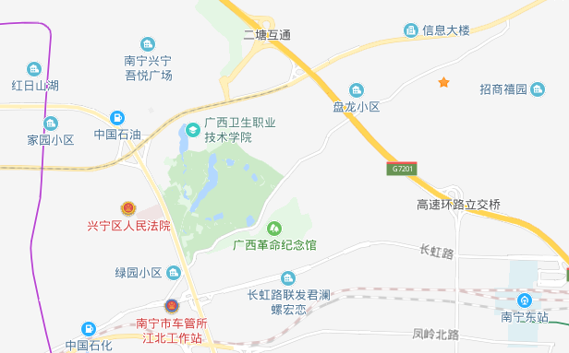
九熙府
标的项目为项目公司建设的九熙府项目，位于广西省南宁市青秀区合坡路18号，邕宾路南侧，金仑路西侧。标的项目用地面积158,821㎡，规划总建筑面积681,925.22㎡，计划分三期开发，预计2022年全部交付使用。目前项目公司已取得土地证的面积78919,89㎡，国有建设用地使用权出让年期为批发零售用地40年，城镇住宅用地70年。

2重大事件披露
- 2019年9月12日项目公司取得《商品房预售许可证》（10、11、16号楼住宅），9月18日进行保险柜共管,详见附件一。
- 2019年9月21日项目公司二期10、11、16号楼在南宁李宁体育馆进行开盘预售活动。
- 2019年9月25日项目公司经营范围变更，增加“建筑装饰装修工程设计与施工”，详见附件二。
- 2019年9月27日项目公司在中信银行云景支行开立预售资金监管账户（九熙府二期5、7号楼），账号3113030005780000002。

3项目五证办理及施工进度情况

3.1项目五证办理情况说明
项目公司已办理证照情况如下：
截至2019年9月项目五证办理情况
证照名称 | 证照号 | 核发时间 | 备注
建设用地规划许可证 | 地字第450101201900006号 | 2019年1月18日 | 地块二：17614.45㎡
不动产权证书 | 桂（2019）南宁市不动产权第0107505号 | 2019年4月13日 | 地块二：17614.45㎡
建设工程规划许可证 | 地字第450101201900416号 | 2019年4月23日 | 一期1#楼A栋商业
建设工程规划许可证 | 地字第450101201900417号 | 2019年4月23日 | 一期1#楼A栋住宅
建设工程规划许可证 | 建字第450101201900418号 | 2019年4月23日 | 一期1#楼B栋商业
建设工程规划许可证 | 地字第450101201900419号 | 2019年4月23日 | 一期2#楼商业
建设工程规划许可证 | 地字第450101201900421号 | 2019年4月23日 | 一期3#楼商业
建设工程规划许可证 | 地字第450101201900422号 | 2019年4月23日 | 一期3#楼住宅
建设工程规划许可证 | 地字第450101201900423号 | 2019年4月23日 | 一期地下室
建设用地规划许可证 | 地字第450101201900073号 | 2019年6月3日 | 地块一：61305.44㎡
建设工程规划许可证 | 建字第450101201900655号 | 2019年6月18日 | 二期1号楼住宅
建设工程规划许可证 | 建字第450101201900656号 | 2019年6月18日 | 二期2号楼住宅
建设工程规划许可证 | 建字第450101201900657号 | 2019年6月18日 | 二期3号楼住宅
建设工程规划许可证 | 建字第450101201900658号 | 2019年6月18日 | 二期5号楼住宅
建设工程规划许可证 | 建字第450101201900659号 | 2019年6月18日 | 二期6号楼住宅
建设工程规划许可证 | 建字第450101201900660号 | 2019年6月18日 | 二期7号楼住宅
建设工程规划许可证 | 建字第450101201900661号 | 2019年6月18日 | 二期8号楼住宅
建设工程规划许可证 | 建字第450101201900662号 | 2019年6月18日 | 二期9号楼住宅
建设工程规划许可证 | 建字第450101201900663号 | 2019年6月18日 | 二期10号楼住宅
建设工程规划许可证 | 建字第450101201900664号 | 2019年6月18日 | 二期11号楼住宅
建设工程规划许可证 | 建字第450101201900665号 | 2019年6月18日 | 二期13号楼住宅
建设工程规划许可证 | 建字第450101201900666号 | 2019年6月18日 | 二期15号楼住宅
建设工程规划许可证 | 建字第450101201900667号 | 2019年6月18日 | 二期16号楼住宅
建设工程规划许可证 | 建字第450101201900668号 | 2019年6月18日 | 二期17号楼幼儿园
建设工程规划许可证 | 建字第450101201900669号 | 2019年6月18日 | 二期1号楼商业
建设工程规划许可证 | 建字第450101201900670号 | 2019年6月18日 | 二期2号楼商业
建设工程规划许可证 | 建字第450101201900671号 | 2019年6月18日 | 二期6号楼商业
建设工程规划许可证 | 建字第450101201900672号 | 2019年6月18日 | 二期7号楼商业
建设工程规划许可证 | 建字第450101201900673号 | 2019年6月18日 | 二期8号楼商业
建设工程规划许可证 | 建字第450101201900674号 | 2019年6月18日 | 二期11号楼商业
建设工程规划许可证 | 建字第450101201900675号 | 2019年6月18日 | 二期12号楼商业
建设工程规划许可证 | 建字第450101201900676号 | 2019年6月18日 | 二期13号楼商业
建设工程规划许可证 | 建字第450101201900677号 | 2019年6月18日 | 二期15号楼商业
建设工程规划许可证 | 建字第450101201900678号 | 2019年6月18日 | 二期16号楼商业
建设工程规划许可证 | 建字第450101201900679号 | 2019年6月18日 | 二期门岗
建设工程规划许可证 | 建字第450101201900680号 | 2019年6月18日 | 二期地下室一标段
建设工程规划许可证 | 建字第450101201900681号 | 2019年6月18日 | 二期地下室二标段
建设工程规划许可证 | 建字第450101201900682号 | 2019年6月18日 | 二期地下室三标段
不动产权证书 | 桂（2019）南宁市不动产权第0191899 号 | 2019年6月26日 | 地块一：61305.44㎡
建设用地规划许可证 | 地字第450101201900073号 | 2019年6月3日 | 地块一：61305.44㎡
商品房预售许可证 | 南房预字（2019）第480号 | 2019年9月12日 | 融创九熙府二期10、11、16号楼住宅部分

3.2项目2019年9月施工进度情况
地块二：售楼处已完工，交付使用，其它位置未开工；
地块一：
1#楼桩基施工完成100%；
2#楼负一层内架完成75%；
3#负二层柱筋绑扎完成20%；负二层柱筋完成70%；
5#楼二层墙柱模板安装完成85%；二层墙柱完成55%；三层梁板钢筋完成70%；
6#楼筏板基础防水完成70%；
7#楼一层墙柱及二层梁板浇筑完成100%；
10#楼车库一层梁钢筋绑扎完场60%；铝膜墙柱拼装完成100%；斜撑加固完成70%；梁拼装完成100%；板拼装完成100%；
11#楼三层拆模完成90%；五层爬架安装完成95%；五层钢筋绑扎完成90%；五层水电预埋完成90%；
16#楼三层墙柱模板加固完成100%；四层梁板钢筋绑扎完成100%。
标的项目现场照片（2019年9月）
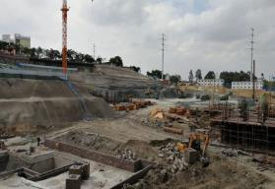
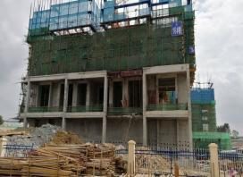

1、地块一16#楼施工 2、地块一 施工现场
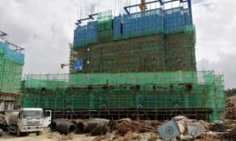
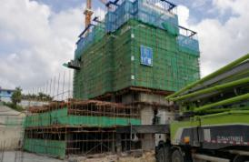

3、地块一11#楼施工 4、地块一10#楼施工
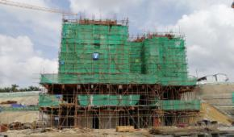
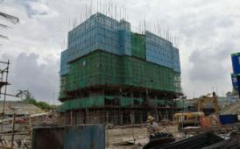

5、地块一5#施工 6、地块一7#施工

标的项目现场照片（2019年9月）
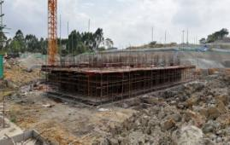
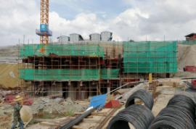

7、地块一2#施工 8、地块一3#施工
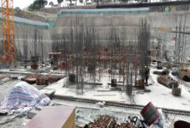
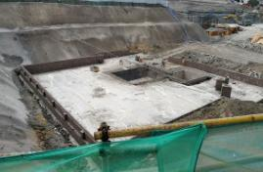

9、地块一6#施工 10、地块一1#施工
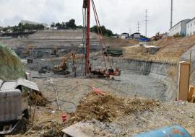
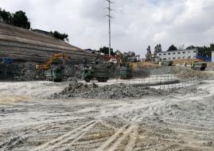

11、地块一施工现场 12、地块一施工现场

4印鉴使用情况
对于印章的使用，项目公司人员按照监管协议规定，履行印章使用流程，填写印章使用登记表，康正监管人员了解用印事由，通过邮件等方式向中诚信托有关人员提交用印申请，待中诚信托有关人员批复后方给予盖章。使用情况详见下表：
2019年9月印章使用情况表
日期 | 印鉴名称 | 用印事由 | 用印材料及份数 | 申请部门 | 经办人 | 监印人
2019/9/2 | 公章 | 农业银行按揭准入资料用印 | 营业执照、房开资质证书、法人身份证、股东身份证、公司章程、财报、项目备案证明、门牌证明、项目更名批复、土地出让合同及转账凭证、土地证、建设用地规划许可证、工程规划许可证、总平面图、施工证、可研报告、回迁安置房建设履约协议、开户许可证等资料 | 财务中心 | 王湛皓 | 梁锋  覃介随
2019/9/2 | 公章 | 邮政银行南宁分行资料用印 | 按揭准入股东会决议一式两份 | 财务中心 | 何智辉 | 梁锋  覃介随
2019/9/2 | 公章 | 工商银行南宁分行资料用印 | 按揭准入股东会决议一式两份 | 财务中心 | 何智辉 | 梁锋  覃介随
2019/9/2 | 公章 | 兴业银行南宁分行资料用印 | 按揭准入股东会决议一式两份 | 财务中心 | 何智辉 | 梁锋  覃介随
2019/9/2 | 公章  法人章 | 交通银行资料用印 | 个人商铺抵押贷款业务  合作协议一式四份、个人车位抵押贷款业务  合作协议一式四份、个人装修抵押贷款业务  合作协议一式四份、个人住房抵押贷款业务  合作协议一式四份、 | 财务中心 | 何智辉 | 梁锋  覃介随
2019/9/2 | 公章  法人章 | 电信宽带申请资料用印 | 电信函一份、营业执照复印件一份 | 运营中心 | 罗冰 | 梁锋  覃介随
2019/9/3 | 公章 | 社保变更用印 | 社会保险变更登记表 | 人力行政中心 | 龙飞飞 | 梁锋  覃介随
2019/9/3 | 公章 | 增加申领网签秘钥资料用印 | 增加网签秘钥盘申请表 | 营销部 | 罗观凤 | 梁锋  覃介随
2019/9/3 | 公章 | 增加中稷公司经营范围资料用印 | 备案申请书一份、股东会决议一份、章程修正案一份 | 综管部 | 王晓珺 | 梁锋  覃介随
2019/9/3 | 公章  法人章 | 电信合同用印 | 广西中稷康元置业有限公司电路服务业务合同一式四份 | 运营中心 | 罗冰 | 梁锋  覃介随
2019/9/3 | 公章  法人章 | 协议义务概况转让协议用印 | 协议义务概况转让协议一式七份 | 财务中心 | 冯丽娟 | 梁锋  覃介随
2019/9/4 | 公章  法人章 | 合同用印 | 二期房产面积测绘合同一式四份 | 开发部 | 陈燕 | 梁锋  覃介随
2019/9/4 | 公章  法人章 | 合同用印 | 一期水土保持方案合同一式五份 | 开发部 | 陈燕 | 梁锋  覃介随
2019/9/4 | 公章  法人章 | 合同用印 | 二期水土保持方案合同一式五份 | 开发部 | 陈燕 | 梁锋  覃介随
2019/9/4 | 公章  法人章 | 合同用印 | 建设项目咨询合同（节能评估）一式四份 | 开发部 | 陈燕 | 梁锋  覃介随
2019/9/4 | 公章 | 二期华硕三标施工方案资料用印 | 九熙府二期8-11号楼住宅、8、11、12楼商业、地下室三标段施工方案报备表（钢筋施工方案、落地脚手架搭建方案、防汛防台防暑防雷应急预案、模板施工方案等）一式五份 | 工程部 | 青柳华 | 梁锋  覃介随
2019/9/4 | 公章  法人章 | 银行协定存款资料用印 | 浦发银行协定存款一式六份、兴业银行协定存款一式二份、交通银行协定存款一式八份、民生银行对账单回执一份 | 财务中心 | 刘健 | 梁锋  覃介随
2019/9/5 | 公章 | 个人收入证明用印 | 收入证明一式两份 | 营销部 | 莫春桂 | 梁锋  覃介随
2019/9/5 | 公章  法人章 | 合同用印 | 南宁融创九熙府项目2019年9月观影会活动合同一式五份 | 营销部 | 马莹 | 梁锋  覃介随
2019/9/6 | 公章 | 劳动合同用印 | 9个人劳动合同一式三份、保密协议一式三份、廉洁协议一式两份 | 人力行政中心 | 龙飞飞 | 梁锋  覃介随
2019/9/6 | 公章  法人章 | 电信服务合同用印 | 电路服务业务合同一式四份 | 运营中心 | 罗冰 | 梁锋  覃介随
2019/9/6 | 公章  法人章 | 电信固话合同用印 | 固话通信资源组网设计及搭建项目系统集成合同一式四份 | 运营中心 | 罗冰 | 梁锋  覃介随
2019/9/9 | 财务章 | 收据盖章售楼部使用 | 空白收据0000201-0000700（500份）、10本 | 财务中心 | 李亮 | 梁锋  覃介随
2019/9/9 | 合同章 | 优购权登记协议书用印 | 融创九熙府项目优购权登记协议书13份 JXF00003、JXF00007-JXF00018 | 营销部 | 罗观凤 | 梁锋  覃介随
2019/9/10 | 公章  法人章 | 兴业银行按揭合作协议用印 | 按揭贷款业务合作协议一式两份、精装修合作协议一式两份、精装修最高保合同一式两份、按揭贷款业务合作协议补充协议一式两份 | 财务中心 | 王湛皓 | 梁锋  覃介随
2019/9/10 | 公章  法人章 | 合同用印 | 南宁融创·九熙府项目2019年8月楼盘网  服务合同一式六份 | 营销部 | 吴婉红 | 梁锋  覃介随
2019/9/10 | 公章  法人章 | 合同用印 | 融创九熙府示范区商业图片拍摄合  同一式六份 | 营销部 | 吴婉红 | 梁锋  覃介随
2019/9/10 | 公章  法人章 | 合同用印 | 南宁城市融创九熙府2019年8  月中信保诚机构生日宴活动合同一式四份 | 营销部 | 吴婉红 | 梁锋  覃介随
2019/9/10 | 公章  法人章 | 合同用印 | 融创九熙府置业顾问形象照图  片拍摄合同一式六份 | 营销部 | 吴婉红 | 梁锋  覃介随
2019/9/10 | 公章  法人章 | 合同用印 | 南宁融创·九熙府项目2019年7月望园路永凯百货顶楼广告投放合同一式六份 | 营销部 | 吴婉红 | 梁锋  覃介随
2019/9/10 | 公章  法人章 | 合同用印 | 南宁九熙府项目2019年8月“扒房”微信公众号平台推广合同一式六份 | 营销部 | 吴婉红 | 梁锋  覃介随
2019/9/10 | 公章  法人章 | 合同用印 | 南宁融创·九熙府2019年8月居周刊媒体发布合同一式六份 | 营销部 | 吴婉红 | 梁锋  覃介随
2019/9/11 | 公章  法人章 | 合同用印 | 融创九熙府一期、二期泛光照明设计合同一式六份 | 研发部 | 罗柳艳 | 梁锋  覃介随
2019/9/11 | 公章  法人章 | 合同用印 | 融创九熙府一期、二期项目精细化审图合同一式六份 | 研发部 | 罗柳艳 | 梁锋  覃介随
2019/9/11 | 公章 | 变更/现场签订指令单和确认单用印 | 售楼部智能化工程变更签证确认单、指令单一式四份 | 工程部 | 青柳华 | 梁锋  覃介随
2019/9/11 | 公章 | 变更/现场签订指令单和确认单用印 | 物业要求智能化工程变更签证确认单、指令单一式四份 | 工程部 | 青柳华 | 梁锋  覃介随
2019/9/11 | 公章 | 施工方案用印 | 九熙府二期（8-11号住宅、8、11、12号商业、地下室三标段）重庆华硕建设有限公司施工方案报审表一式五份 | 工程部 | 青柳华 | 梁锋  覃介随
2019/9/11 | 公章 | 施工方案用印 | 九熙府项目二期一标段（13、15、16号楼住宅商业及地下）浙江恒宸建设集团有限公司施工组织设计/施工方案报审表和施工方案一式五份 | 工程部 | 青柳华 | 梁锋  覃介随
2019/9/11 | 合同章 | 优购权登记协议书用印 | 融创九熙府项目优购权登记协议书1份 JXF00019 | 营销部 | 罗观凤 | 梁锋  覃介随
2019/9/12 | 公章  法人章 | 兴业银行资料用印 | 兴业银行划款声明 | 财务中心 | 王湛皓 | 梁锋  覃介随
2019/9/12 | 公章 | 商品房买卖合同范本合同用印 | 商品房买卖合同一份 | 营销部 | 罗观凤 | 梁锋  覃介随
2019/9/12 | 公章  法人章 | 合同补充协议用印 | CRIC中国房地产信息集成信息类合同补充协议一式23份 | 营销部 | 黄丽莎 | 梁锋  覃介随
2019/9/16 | 公章  法人章 | 中国银行资料用印 | 机构信用信息查询及报送授权书一份、楼盘按揭申请书一份 | 财务中心 | 何智辉 | 梁锋  覃介随
2019/9/16 | 公章 | 公司资料复印件用印 | 二期10、11、16号楼预售许可证复印件一式九份 | 财务中心 | 王湛皓 | 梁锋  覃介随
2019/9/16 | 公章  法人章 | 农业银行资料用印 | 一手房业务合作贷款意向书一式两份、承诺函一份、个人住房装修贷款业务合作协议一式三份 | 财务中心 | 王湛皓 | 梁锋  覃介随
2019/9/17 | 公章 | 劳动合同用印 | 劳动合同一式两份、员工廉洁协议一式两份 | 人力行政中心 | 龙飞飞 | 梁锋  覃介随
2019/9/17 | 公章 | 员工生育保险申请表用印 | 员工生育保险申请表一份 | 人力行政中心 | 龙飞飞 | 梁锋  覃介随
2019/9/17 | 公章 | 员工离职报告用印 | 解除劳动合同证明（1人） | 人力行政中心 | 龙飞飞 | 梁锋  覃介随
2019/9/17 | 公章  法人章 | 农村信用社按揭资料用印 | 按揭贷款业务合作一式四份、个人住房装修贷款一式四份 | 财务中心 | 王湛皓 | 梁锋  覃介随
2019/9/17 | 公章  法人章 | 合同用印 | 南宁融创·九熙府项目二期桩基检测、基坑检测  服务、沉降观测工程合同一式七份 | 成本部 | 唐唯木 | 梁锋  覃介随
2019/9/18 | 公章 | 网签提交资料用印 | 建筑节能指标一份 | 营销部 | 万月婷 | 梁锋  覃介随
2019/9/18 | 合同章 | 诚意金缴纳确认书用印 | 诚意金缴纳确认书24人，一式四份 | 营销部 | 万月婷 | 梁锋  覃介随
2019/9/18 | 公章 | 工程部资料用印 | 关于融创九熙府二期2#、5#、7#楼预售证资料盖章事宜的承诺一份、授权委托书一式五份、工程质量安全问题整改完成情况报告一式五份、建筑施工许可证一式五份等资料 | 工程部 | 青柳华 | 梁锋  覃介随
2019/9/19 | 公章  法人章 | 邮政银行资料用印 | 开发商合作及担保协议一式四份、中国邮政储蓄银行开发商合作及担保协议补充协议一式四份 | 财务中心 | 王湛皓 | 梁锋  覃介随
2019/9/19 | 公章 | 招商银行资料用印 | 承诺函一份 | 财务中心 | 王湛皓 | 梁锋  覃介随
2019/9/19 | 公章 | 招商银行资料用印 | 股东会决议一份、股东签字样本一份、企业变更通知书复印件一份 | 财务中心 | 王湛皓 | 梁锋  覃介随
2019/9/19 | 公章  法人章 | 合同用印 | 融创开盘活动承办协议一式四份 | 营销部 | 卢骁 | 梁锋  覃介随
2019/9/19 | 财务章 | 收据盖章售楼部使用 | 空白收据0000701-0001700（1000份）20本 | 财务中心 | 李亮 | 梁锋  覃介随
2019/9/20 | 公章  法人章 | 招商银行资料用印 | 招商银行个人购房贷款合作协议书一式两份 | 财务中心 | 王湛皓 | 梁锋  覃介随
2019/9/20 | 公章 | 二塘项目回建安置房建议函用印 | 关于就《二塘煤矿片区棚户区改造项目回建安置房房源落实及房款支付方案》及相关事项的建议函一式三份 | 旧改部 | 邱君怡 | 梁锋  覃介随
2019/9/20 | 公章 | 住房公积金资料用印 | 住房公积金变更名单1份，一式两份 | 人力行政中心 | 龙飞飞 | 梁锋  覃介随
2019/9/23 | 公章  法人章 | 合同用印 | 4M电路服务业务合同一式四份 | 综合部 | 罗冰 | 梁锋  覃介随
2019/9/23 | 公章  法人章 | 兴业银行资料用印 | 按揭借款合同30人；一式4份 | 财务中心 | 王湛皓 | 梁锋  覃介随
2019/9/23 | 公章  法人章 | 交通银行资料用印 | 按揭借款合同33人；一式4份 | 财务中心 | 王湛皓 | 梁锋  覃介随
2019/9/23 | 公章  法人章 | 中信银行资料用印 | 按揭借款合同5人；一式4份 | 财务中心 | 王湛皓 | 梁锋  覃介随
2019/9/23 | 公章  法人章 | 民生银行资料用印 | 按揭借款合同27人；一式4份 | 财务中心 | 王湛皓 | 梁锋  覃介随
2019/9/23 | 公章 | 九熙府二期人防资料、质监站资料用印 | 整改回复单一式五份、二期人防工程防护设备检测合同一式三份（备案合同）、检测清单一式五份、人防工程防护设备销售安装合同一式七份（备案合同） | 工程部 | 青柳华 | 梁锋  覃介随
2019/9/23 | 公章 | 排污资料用印 | 规划路网图申请表、城镇污水排入排水官网许可申请表、委托书、营业执照一式两份 | 工程部 | 青柳华 | 梁锋  覃介随
2019/9/24 | 公章  法人章 | 合同用印 | 南宁融创·九熙府项目2019年8月新浪微博资源投放服务广告发布（变更）确认单一式六份 | 营销部 | 吴婉红 | 梁锋  覃介随
2019/9/24 | 公章 | 民生银行资料用印 | 企业变更通知书一份、股东会决议一份 | 财务中心 | 王湛皓 | 梁锋  覃介随
2019/9/24 | 公章  法人章 | 交通银行资料用印 | 按揭借款合同16人，一式四份 | 财务中心 | 王湛皓 | 梁锋  覃介随
2019/9/25 | 公章 | 中国银行资料用印 | 股东会决议一份 | 财务中心 | 何智辉 | 梁锋  覃介随
2019/9/26 | 公章  法人章 | 银行资料用印 | 交通银行按揭借款合同36人，一式四份；民生银行按揭借款合同44人、一式四份 | 财务中心 | 何智辉 | 梁锋  覃介随
2019/9/26 | 公章  法人章 | 银行资料用印 | 交通银行按揭借款合同2人，一式四份；民生银行按揭借款合同29人、一式四份 | 财务中心 | 王湛皓 | 梁锋  覃介随
2019/9/27 | 公章 | 税务资料用印 | 税务登记变更信息表一份 | 财务中心 | 李亮 | 梁锋  覃介随
2019/9/27 | 公章  法人章 | 合同用印 | 南宁市九熙府项目2019年9月渠道巡展合同一式四份、饭局营销活动委托执行合同一式四份 | 营销部 | 何华青 | 梁锋  覃介随
2019/9/27 | 公章 | 民生银行资料用印 | 民生银行按揭合作协议增加协议时间一式两份 | 财务中心 | 王湛皓 | 梁锋  覃介随
2019/9/27 | 公章  法人章 | 民生银行资料用印 | 按揭借款合同3人，一式四份 | 财务中心 | 王湛皓 | 梁锋  覃介随
2019/9/27 | 公章 | 二期二标象山铝膜深化及固化图用印 | 3、5固化图、6楼固化图、1、2、7楼铝膜深化图、3、5、6楼铝膜深化图一式四份 | 工程部 | 青柳华 | 梁锋  覃介随
2019/9/27 | 公章  法人章 | 合同用印 | 南宁融创·九熙府项目2019年9月佛子岭翠竹路口户外大牌投放合同一式四份 | 营销部 | 吴婉红 | 梁锋  覃介随
2019/9/27 | 公章  法人章 | 合同用印 | 南宁融创·九熙府项目2019年8-11月中华园湖路口大牌投放合同一式四份 | 营销部 | 吴婉红 | 梁锋  覃介随
2019/9/27 | 公章  法人章 | 合同用印 | 南宁融创九熙府项目2019年9月“今日头条”资源投放服务合同一式六份 | 营销部 | 吴婉红 | 梁锋  覃介随
2019/9/27 | 公章  法人章 | 合同用印 | 南宁融创九熙府项目2019年9月电梯轿厢广告投放服务合同一式四份 | 营销部 | 吴婉红 | 梁锋  覃介随
2019/9/27 | 公章  法人章 | 合同用印 | 南宁九熙府项目2019年9月道闸广告投放合同一式四份 | 营销部 | 吴婉红 | 梁锋  覃介随
2019/9/27 | 公章  法人章 | 合同用印 | 南宁融创九熙府项目2019年9月民族大道候车亭广告投放服务合同一式四份 | 营销部 | 吴婉红 | 梁锋  覃介随
2019/9/27 | 公章  法人章 | 合同用印 | 南宁融创九熙府项目2019年9月人力兼职服务合同（第一次）一式四份 | 营销部 | 吴婉红 | 梁锋  覃介随
2019/9/27 | 公章  法人章 | 合同用印 | 南宁融创九熙府项目2019年9月人力兼职服务合同（第二次）一式四份 | 营销部 | 吴婉红 | 梁锋  覃介随
2019/9/27 | 公章 | 劳动合同用印 | 新员工刘强劳动合同一式三份、廉洁协议一式两份 | 人力行政中心 | 龙飞飞 | 梁锋  覃介随
2019/9/29 | 公章 | 邮储银行资料用印 | 划款声明一份 | 财务中心 | 王湛皓 | 梁锋  覃介随
2019/9/29 | 公章  法人章 | 民生银行资料用印 | 按揭借款合同9人；一式4份 | 财务中心 | 王湛皓 | 梁锋  覃介随
2019/9/29 | 公章  法人章 | 银行资料用印 | 农业银行按揭借款合同1人，一式8份；邮储银行按揭借款合同2人，一式4份 | 财务中心 | 王湛皓 | 梁锋  覃介随
2019/9/30 | 公章 | 催告函用印 | 催告函3人，一式两份 | 营销部 | 马莹 | 梁锋  覃介随
2019/9/30 | 公章 | 代付声明书用印 | 代付声明书、身份证一式两份 | 营销部 | 马莹 | 梁锋  覃介随
2019/9/30 | 公章 | 预售许可资料用印 | 法人委托书、法人身份证、土地证、施工证、工程规划许可证、营业执照、预售方案、诚信经营承诺书等资料一式一份 | 开发部 | 曾麟翔 | 梁锋  覃介随
2019/9/30 | 公章  法人章 | 邮政银行资料用印 | 按揭借款合同6人；一式4份 | 财务中心 | 王湛皓 | 梁锋  覃介随

5合同签订情况
2019年9月期间，项目公司共计签订合同31份，详见合同签订情况表：
2019年9月合同签订情况表
序号 | 对方单位 | 合同文件名称 | 合同内容 | 合同金额（元） | 签约日期
1 | 中国电信股份有限公司南宁西乡塘分公司 | 广西中稷康元置业有限公司电路服务业务合同 | 根据甲方通信业务使用的需要，由乙方按照本合同约定的条款和条件向甲方售楼处提供电路通信服务业务50M宽带 | 1,000.00 | 2019/9/3
2 | 贵港市水利电力勘测设计研究院 | 九熙府项目一期建设项目水土保持编制合同 | 甲方委托乙方承担融创•九熙府一期项目水土保持方案报告编制工作 | 70,000.00 | 2019/9/4
3 | 贵港市水利电力勘测设计研究院 | 九熙府项目二期建设项目水土保持编制合同 | 甲方委托乙方承担融创•九熙府二期项目水土保持方案报告编制工作 | 70,000.00 | 2019/9/4
4 | 广西新亮工程咨询有限公司 | 建设项目咨询合同（节能评估） | 甲方委托乙方承担《融创•九熙府二期节能报告》编制及评审工作 | 80,000.00 | 2019/9/4
5 | 广西星汉测绘科技有限公司 | 房产面积测绘合同 | 九熙府二期商品房测绘，总建筑面积约279171.61平方米 | 266,020.00 | 2019/9/4
6 | 南宁民族时代影业有限公司 | 南宁融创九熙府项目2019年9月观影会活动合同 | 就乙方向甲方提供电影包场服务的先关事宜达成合同 | 9,504.00 | 2019/9/5
7 | 中国电信股份有限公司南宁西乡塘分公司 | 电路服务业务合同 | 根据甲方通信业务使用的需要，由乙方按照本合同约定的条款和条件向甲方提供电路通信服务业务，8M宽带 | 4,000.00 | 2019/9/6
8 | 中国电信股份有限公司南宁西乡塘分公司 | 固话通信资源组网设计及搭建项目系统集成合同 | 乙方为广西中稷康元置业有限公司（号码5560666）固话通信资源组网设计及搭建技术服务项目 | 30,000.00 | 2019/9/6
9 | 广西果壳文化传播有限公司 | 南宁融创·九熙府项目2019年8月楼盘网服务合同 | 甲方委托乙方在南宁楼盘网上进行营销推广服务 | 28,000.00 | 2019/9/10
10 | 重庆奇点广业文化传播有限公司 | 融创九熙府示范区商业图片拍摄合同 | 乙方为甲方提供商业图片拍摄服务 | 45,000.00 | 2019/9/10
11 | 广西卡慕文化传媒有限公司 | 南宁城市融创九熙府2019年8月中信保诚机构生日宴活动合同 | 乙方根据甲方的要求为甲方策划、设计、执行融创九熙府8月客户生日会活动执行 | 29,866.56 | 2019/9/10
12 | 南宁心笔文化传播有限公司 | 融创九熙府置业顾问形象照图片拍摄合同 | 乙方为甲方提供置业顾问商业图片拍摄服务 | 6,210.00 | 2019/9/10
13 | 南宁掌上有房文化传媒有限公司 | 南宁九熙府项目2019年8月“扒房”微信公众号平台推广合同 | 乙方通过“扒房”微信公众平台为甲方进行关于九熙府信息推广 | 32,000.00 | 2019/9/10
14 | 广西共同置业有限公司 | 南宁融创·九熙府2019年8月居周刊媒体发布合同 | 甲方委托乙方在《居周刊》上发布广告事宜 | 35,000.00 | 2019/9/10
15 | 南宁中驰传媒有限公司 | 南宁融创·九熙府项目2019年7月望园路永凯百货顶楼广告投放合同 | 乙方为甲方发布户外广告及相关工作 | 132,000.00 | 2019/9/10
16 | 重庆市全城建筑设计有限公司 | 融创九熙府一期、二期泛光照明设计合同 | 发包人委托设计人承担九熙府项目设计任务 | 322,988.72 | 2019/9/10
17 | 重庆上书房建筑设计顾问有限公司 | 融创九熙府一期、二期项目精细化审图合同 | 甲方确定乙方为融创九熙府一期、二期项目全专业施工图精细化审图单位，委托乙方对本项目进行精细化审查、技术服务与咨询等相关事宜 | 483,531.05 | 2019/9/10
18 | 易居企业（中国）集团有限公司 | CRIC中国房地产信息集成信息类合同补充协议 | 乙方为甲方项目提供市场顾问服务 | 50,000.00 | 2019/9/12
19 | 广西鼎恒工程质量检测有限公司 | 南宁融创·九熙府项目二期桩基检测、基坑检测服务、沉降观测工程合同 | 甲方愿将南宁融创九熙府项目二期桩基检测、基坑检测服务、沉降观测工程委托由乙方实施，乙方愿意接受甲方委托完成本工程范围内的所有工作。 | 656,989.89 | 2019/9/17
20 | 南宁市李宁体育园 | 融创开盘活动承办协议 | 九熙府项目首期开盘活动由南宁市李宁体育园为承办机构承办，活动时间为2019年9月21日 | 80,050.00 | 2019/9/19
21 | 中国电信股份有限公司南宁分公司 | 4M电路服务业务合同 | 根据甲方通信业务使用的需要，由乙方按照本合同约定的条款和条件向甲方售楼部房管局专线业务4M宽带 | 26,400.00 | 2019/9/23
22 | 重庆众联汇雅文化传媒有限公司 | 饭局营销活动委托执行合同 | 甲方委托乙方代理饭局营销活动事宜 | 8,820.00 | 2019/9/27
23 | 重庆众联汇雅文化传媒有限公司 | 南宁九熙府项目2019年9月第一次渠道巡展合同 | 中稷公司承租联汇雅公司场地用于开展房地产项目销售宣传事宜 | 45,600.00 | 2019/9/27
24 | 南宁沸点广告有限责任公司 | 南宁融创九熙府项目2019年9月电梯轿厢广告投放服务合同 | 乙方为甲方发布户外广告及相关工作达成协议 | 49,060.00 | 2019/9/27
25 | 广西源耀传媒有限公司 | 南宁九熙府项目2019年9月道闸广告投放合同 | 乙方为甲方提供市区道闸广告牌进行发布 | 74,000.00 | 2019/9/27
26 | 广西六象信息科技有限公司 | 南宁融创九熙府项目2019年9月“今日头条”资源投放服务合同 | 乙方在其运营的网站或微信公众平台为甲方发布网络文字、图片广告及相关工作事宜达成协议 | 35,200.00 | 2019/9/27
27 | 广西综屏广告有限公司 | 南宁融创九熙府项目2019年9月民族大道候车亭广告投放服务合同 | 乙方为甲方发布户外广告及相关工作达成协议 | 96,000.00 | 2019/9/27
28 | 广西速度文化传播有限公司 | 南宁融创·九熙府项目2019年8-11月中华园湖路口大牌投放合同 | 乙方为甲方发布户外广告及相关工作达成协议 | 240,000.00 | 2019/9/27
29 | 广西宝投传媒股份有限公司 | 南宁融创·九熙府项目2019年9月佛子岭翠竹路口户外大牌投放合同 | 乙方为甲方发布户外广告及相关工作达成协议 | 50,000.00 | 2019/9/27
30 | 广西长润人力资源有限责任公司 | 南宁融创九熙府项目2019年9月人力兼职服务合同 | 甲方同意由乙方承担劳务服务业务 | 24,000.00 | 2019/9/27
31 | 广西长润人力资源有限责任公司 | 南宁融创九熙府项目2019年9月人力兼职第二次服务合同 | 甲方同意由乙方承担劳务服务业务 | 24,000.00 | 2019/9/27

6项目销售情况
根据项目公司提供的《销售台账》数据，截至2019年9月30日，项目已认购、签约套数378套，面积42,308.25平米，认购、签约房屋总价375,576,328.00元，认购、签约房屋装修总价107,512,981.00元，项目应收合计483,089,309.00元；项目已收房款117,099,985.00元，已收装修款39,022,253.00元，已收款合计156,122,238.00元。

7资金情况

7.1资金流出情况
2019年9月监管账户范围内资金流出总额共计18,784,595.34元。以上数据以项目公司提供的转账付款申请单、监管驻场人员通过网上银行打印对账单为准确定，两种数据相互印证时方可采用，但因监管驻场人员并不获取项目公司记账凭证，因此并不对该款项往来的具体会计记账科目进行确认，只以项目公司提供材料为准。资金流出中，项目公司缴纳的税金及员工社保费用的扣除，以其申报的数据为依据，由银行直接划扣；且资金流出未包含银行自动扣除的手续费等。
2019年9月资金流出情况详见下方表格：
（转下页）

2019年9月资金流出情况表
序号 | 收款方 | 资金用途 | 金额（元） | 支付时间 | 出款账户 | 用款类型
1 | 成都京东世纪贸易有限公司 | 采购费（办公用品） | 8,599.00 | 2019/9/3 | 招商银行 | 管理费用
2 | 成都京东世纪贸易有限公司 | 采购费（办公用品） | 35,400.00 | 2019/9/3 | 招商银行 | 管理费用
3 | 成都京东世纪贸易有限公司 | 采购费（办公用品） | 82,560.00 | 2019/9/3 | 招商银行 | 管理费用
4 | 成都京东世纪贸易有限公司 | 采购费（办公用品） | 25,120.00 | 2019/9/3 | 招商银行 | 管理费用
5 | 中稷非营销部门员工工资  （财务、成本、工程、精装、景观、客户、前期、投资、研发、运营、综合部门） | 8月份工资 | 261,242.66 | 2019/9/11 | 华夏银行 | 管理费用
6 | 中稷营销部门员工工资 | 8月份工资 | 278,877.83 | 2019/9/11 | 华夏银行 | 管理费用
7 | 中稷原部门员工工资  （总经办、行政部、财务部、项目发展部） | 8月份工资 | 237,753.67 | 2019/9/11 | 华夏银行 | 管理费用
8 | 国家税务总局南宁市青秀区税务局 | 财税库行缴税 | 15,895.81 | 2019/9/11 | 华夏银行 | 税费
9 | 成都京东世纪贸易有限公司 | 采购费（办公用品） | 12,780.00 | 2019/9/11 | 招商银行 | 管理费用
10 | 成都京东世纪贸易有限公司 | 采购费（办公用品） | 8,557.90 | 2019/9/11 | 招商银行 | 管理费用
11 | 南宁市房地产信息中心 | 房地产交易市场信息服务费 | 10,000.00 | 2019/9/11 | 招商银行 | 管理费用
12 | 国家税务总局南宁市青秀区税务局 | 财税库行缴税 | 12,030.40 | 2019/9/12 | 华夏银行 | 税费
13 | 国家税务总局南宁市青秀区税务局 | 财税库行缴税 | 33,920.80 | 2019/9/12 | 华夏银行 | 税费
14 | 南宁民族时代影业有限公司 | 观影会，包场电影费 | 9,504.00 | 2019/9/12 | 招商银行 | 营销费用
15 | 国家税务总局南宁市青秀区税务局 | 财税库行缴税 | 105,602.49 | 2019/9/16 | 华夏银行 | 税费
16 | 国家税务总局南宁市青秀区税务局 | 财税库行缴税 | 1,920.05 | 2019/9/16 | 华夏银行 | 税费
17 | 南宁住房公积金管理中心 | 9月公积金 | 237,396.60 | 2019/9/16 | 华夏银行 | 管理费用
18 | 成都京东世纪贸易有限公司 | 采购费（办公用品） | 284.00 | 2019/9/18 | 招商银行 | 管理费用
19 | 成都京东世纪贸易有限公司 | 采购费（办公用品） | 8,500.00 | 2019/9/18 | 招商银行 | 管理费用
20 | 成都京东世纪贸易有限公司 | 采购费（办公用品） | 8,000.00 | 2019/9/18 | 招商银行 | 管理费用
21 | 深圳市中建达工程项目管理有限公司 | 二塘项目一期造价咨询费 | 102,579.38 | 2019/9/18 | 招商银行 | 前期费用
22 | 天津兴航建材销售有限公司 | 售楼部样板间、临时办公室空调采购费 | 26,703.67 | 2019/9/18 | 招商银行 | 建筑工程费用
23 | 湖北广元岩土工程有限公司 | 工程费（桩基工程） | 295,075.31 | 2019/9/18 | 招商银行 | 建筑工程费用
24 | 南宁市李宁体育园 | 场地租赁费用 | 64,040.00 | 2019/9/19 | 招商银行 | 营销费用
25 | 中燃慧生活电子商务有限公司南宁分公司 | 工程款（燃气工程） | 2,224,820.00 | 2019/9/23 | 招商银行 | 建筑工程费用
26 | 中智关爱通（上海）科技股份有限公司 | 付中介服务费 | 1,700.00 | 2019/9/18 | 招商银行 | 管理费用
27 | 成都京东世纪贸易有限公司 | 采购费（办公用品） | 27,035.00 | 2019/9/23 | 招商银行 | 管理费用
28 | 重庆时来文化传媒有限公司 | 广告费 | 50,000.00 | 2019/9/23 | 招商银行 | 营销费用
29 | 重庆融创物业管理有限公司南宁分公司 | 九熙府案场7月物业费用 | 170,810.65 | 2019/9/23 | 招商银行 | 营销费用
30 | 上海太德文化传播有限公司 | 活动广告费 | 191,121.00 | 2019/9/23 | 招商银行 | 营销费用
31 | 重庆圣特维拉服饰有限公司 | 6月服装费 | 17,683.94 | 2019/9/23 | 招商银行 | 营销费用
32 | 重庆圣特维拉服饰有限公司 | 8月服装费 | 1,313.52 | 2019/9/23 | 招商银行 | 营销费用
33 | 重庆融创物业管理有限公司南宁分公司 | 九熙府案场8月物业费用 | 255,114.38 | 2019/9/23 | 招商银行 | 营销费用
34 | 重庆时来文化传媒有限公司 | 广告费 | 8,000.00 | 2019/9/23 | 招商银行 | 营销费用
35 | 中智广州经济技术合作有限公司广西分公司 | 编外人员8月份工资 | 261,856.41 | 2019/9/23 | 招商银行 | 管理费用
36 | 中智关爱通（上海）科技股份有限公司 | 付中介服务费 | 700.00 | 2019/9/23 | 招商银行 | 管理费用
37 | 成都京东世纪贸易有限公司 | 采购费（办公用品） | 82,510.90 | 2019/9/23 | 招商银行 | 管理费用
38 | 思屋电气集团有限公司 | 一期配电箱供货款（含售楼部、围栏、样板房） | 23,314.73 | 2019/9/23 | 招商银行 | 建筑工程费用
39 | 重庆皇臣百年门窗有限责任公司 | 工程款（示范区铜门制作及安装） | 78,756.09 | 2019/9/25 | 招商银行 | 建筑工程费用
40 | 广西金远机电设备有限公司 | 工程款(一期售楼部中央空调安装） | 24,725.51 | 2019/9/25 | 招商银行 | 建筑工程费用
41 | 重庆元禾大千艺术品有限公司 | 工程款（示范区装修工程） | 661,247.62 | 2019/9/25 | 招商银行 | 建筑工程费用
42 | 上海嵩域景观设计有限公司 | 展示区及交付区景观工程设计费 | 392,381.34 | 2019/9/25 | 招商银行 | 前期费用
43 | 中国电信股份有限公司南宁分公司 | 网络通讯费 | 2,664.60 | 2019/9/25 | 招商银行 | 管理费用
44 | 重庆长厦安基建筑设计有限公司 | 工程款（二塘煤矿区项目施工设计） | 831,749.49 | 2019/9/27 | 招商银行 | 前期费用
45 | 广西华蓝岩土工程有限公司 | 工程款（一期、二期基坑支护设计） | 59,821.65 | 2019/9/27 | 招商银行 | 前期费用
46 | 广西绿城水务股份有限公司 | 工程管理部水费（一期工地）1323715 | 20,400.40 | 2019/9/27 | 招商银行 | 管理费用
47 | 成都京东世纪贸易有限公司 | 采购费（办公用品） | 5,328.00 | 2019/9/27 | 招商银行 | 管理费用
48 | 广西金远机电设备有限公司 | 工程款(一期售楼部中央空调安装） | 61,466.22 | 2019/9/27 | 招商银行 | 建筑工程费用
49 | 成都京东世纪贸易有限公司 | 采购费（办公用品） | 29,000.00 | 2019/9/27 | 招商银行 | 管理费用
50 | 成都京东世纪贸易有限公司 | 采购费（办公用品） | 1,079.85 | 2019/9/27 | 招商银行 | 管理费用
51 | 成都京东世纪贸易有限公司 | 采购费（办公用品） | 7,911.83 | 2019/9/27 | 招商银行 | 管理费用
52 | 成都京东世纪贸易有限公司 | 采购费（办公用品） | 4,608.00 | 2019/9/27 | 招商银行 | 管理费用
53 | 李泓霖 | 差旅费（车票） | 561.00 | 2019/9/27 | 招商银行 | 管理费用
54 | 王伟 | 差旅费（车票） | 196.00 | 2019/9/27 | 招商银行 | 管理费用
55 | 黄丽莎 | 差旅费（住宿、飞机票、餐饮） | 1,700.00 | 2019/9/27 | 招商银行 | 管理费用
56 | 重庆百特建材有限公司 | 工程款（九熙府项目示范区风雨连廊工程） | 181,254.96 | 2019/9/29 | 招商银行 | 建筑工程费用
57 | 重庆长厦安基建筑设计有限公司 | 工程款（融创二塘煤矿片区项目施工设计） | 138,251.09 | 2019/9/29 | 招商银行 | 前期费用
58 | 南宁市上进建筑工程有限公司 | 工程款（地块一、二地块平基土石方工程） | 1,856,035.52 | 2019/9/29 | 招商银行 | 建筑工程费用
59 | 陈燕 | 差旅费（住宿、餐饮） | 1,168.10 | 2019/9/29 | 招商银行 | 管理费用
60 | 亚来（上海）建筑设计咨询有限公司 | 工程款（二塘项目建筑方案设计） | 450,248.74 | 2019/9/29 | 招商银行 | 前期费用
61 | 重庆上书房建筑设计顾问有限公司 | 工程款（九熙府一期二期精细化审图） | 338,471.74 | 2019/9/29 | 招商银行 | 前期费用
62 | 南宁住房公积金管理中心 | 8月公积金 | 126,436.00 | 2019/9/29 | 招商银行 | 管理费用
63 | 中智广州经济技术合作有限公司广西分公司 | 编外人员8月公积金 | 1,620.00 | 2019/9/29 | 招商银行 | 管理费用
64 | 重庆市全城建筑设计有限公司 | 工程费（一期二期泛光照明设计费） | 96,896.62 | 2019/9/29 | 招商银行 | 前期费用
65 | 南宁市房产资金管理中心物业专项维修资金专户 | 九熙府二期5、7号楼物业专项维修资金 | 2,137,418.36 | 2019/9/29 | 招商银行 | 往来款
66 | 黄丽莎 | 差旅费（火车票、住宿费、餐费） | 16,717.00 | 2019/9/29 | 招商银行 | 管理费用
67 | 伍政行 | 差旅费（火车票、住宿费） | 3,000.00 | 2019/9/29 | 招商银行 | 管理费用
68 | 熊国娟 | 差旅费（火车票、餐费） | 220.00 | 2019/9/29 | 招商银行 | 管理费用
69 | 黄丽莎 | 差旅费（火车票、住宿费、餐费） | 1,198.00 | 2019/9/29 | 招商银行 | 管理费用
70 | 黄丽莎 | 差旅费（飞机票） | 825.00 | 2019/9/29 | 招商银行 | 管理费用
71 | 黄丽莎 | 差旅费（火车票、住宿费） | 1,735.50 | 2019/9/29 | 招商银行 | 管理费用
72 | 黄丽莎 | 差旅费（火车票、住宿费、餐费） | 1,105.50 | 2019/9/29 | 招商银行 | 管理费用
73 | 唐唯木 | 差旅费（飞机票） | 1,102.80 | 2019/9/29 | 招商银行 | 管理费用
74 | 何妙益 | 差旅费（火车票、餐费） | 1,727.00 | 2019/9/29 | 招商银行 | 管理费用
75 | 黄丽莎 | 差旅费（餐费） | 1,629.80 | 2019/9/29 | 招商银行 | 管理费用
76 | 广西望家欢农业发展有限公司 | 食材费 | 27,600.00 | 2019/9/29 | 招商银行 | 管理费用
77 | 广西中石化南宁石油有限公司 | 油费报销 | 4,000.00 | 2019/9/29 | 招商银行 | 管理费用
78 | 上海晨光科力普办公用品有限公司 | 办公用品报销 | 6,889.26 | 2019/9/29 | 招商银行 | 管理费用
79 | 青柳华 | 差旅费（火车票、餐费） | 1,500.00 | 2019/9/29 | 招商银行 | 管理费用
80 | 唐唯木 | 差旅费（火车票、餐费） | 800.00 | 2019/9/29 | 招商银行 | 管理费用
81 | 黄丽莎 | 餐费报销 | 6,000.00 | 2019/9/29 | 招商银行 | 管理费用
82 | 亚来（上海）建筑设计咨询有限公司 | 工程款（二塘项目建筑方案设计） | 49,470.00 | 2019/9/29 | 招商银行 | 前期费用
83 | 熊国娟 | 差旅费（火车票、住宿费、餐费） | 1,290.00 | 2019/9/29 | 招商银行 | 管理费用
84 | 重庆华硕建设有限公司 | 工程款（九熙府项目二期三标段总承包施工工程） | 5,948,062.65 | 2019/9/30 | 招商银行 | 建筑工程费用
总计 |  |  | 18,784,595.34 | ——
注：以上资金流出不含银行自动扣除的手续费、工本费等。

7.2资金流入情况
7.2.1销售回款流入
根据项目公司提供的销售台账和银行对账单，项目公司九月份收到购房款102,257,607.95元（注：另有在途购房款于10月8日收到，金额为3,449,914.92元）。根据项目公司财务提供的数据，上述期间银行自动扣除的POS机刷卡费为19,750.13元。
7.2.2其他资金流入
2019年9月10日项目公司招商银行账户收到南宁金浚宇洋房地产代理有限公司转来的入场保证金200,000.00元。
2019年9月10日招商银行账户收到广西易购房地产信息咨询有限公司转给项目公司转来的入场保证金200,000.00元。
2019年9月10日招商银行账户收到卢巨龙转来的入场保证金200,000.00元。
2019年9月11日招商银行账户收到南宁翼合成房地产投资有限公司转来的入场保证金200,000.00元。
2019年9月30日招商银行账户收到南宁市青秀区国库集中支付中心返还给项目公司的二塘煤矿片区棚户区改造款16,560,000,00元。
2019年9月期间，项目公司收取购房客户物业维修基金等代收款共计 1,415,498.70元。
注：以上资金流入不含各银行自动结息收入。

7.3资金结算
7.3.1各账户余额
根据项目公司提供的银行对账单，截至2019年9月30日，项目公司各资金账户余额总计104,909,524.51元，各账户余额见下表。

截至2019年9月30日各银行账户余额表
序号 | 开户行 | 账号 | 余额（元） | 备注
1 | 华夏银行南宁金湖支行 | 13056000000064387 | 34,611.68
2 | 兴业银行南宁分行 | 552010100100766319 | 0.00 | 按揭贷款户
3 | 工行南宁市琅东支行 | 2102112019301338227 | 25,070.03
4 | 工行南宁市江南支行 | 2102106019300409535 | 501.41
5 | 国家开发银行广西区分行 | 45101560048021690000 | 12,481.68
6 | 农业银行南宁大沙田支行 | 20029201040021520 | 10,596.73
7 | 农业银行南宁五象支行 | 20002301040000499 | 10,000,000.00 | 按揭贷款户
8 | 中信银行南宁东葛支行 | 8113001013100060949 | 5,071,401.81
9 | 中信银行南宁东葛支行 | 8113001013700065140 | 241,303.21
10 | 中信银行云景路支行 | 8113001014100147534 | 0.00
11 | 中信银行云景路支行 | 3113030005780000001 | 0.00 | 监管账户
12 | 中信银行云景路支行 | 3113030005780000002 | 0.00 | 监管账户
13 | 建行南宁佛子岭路支行 | 45050160478700000170 | 12,095.41
14 | 招行南宁分行营业部 | 771901203310902 | 29,980,362.45
15 | 中国银行南宁青秀支行 | 618477808418 | 0.00 | 按揭贷款户
16 | 民生银行南宁分行营业部 | 692679994 | 42,116,100.10 | 按揭贷款户（住宅）
17 | 民生银行南宁分行营业部 | 631357254 | 2,405,000.00 | 按揭贷款户（装修）
18 | 光大银行金湖支行 | 78970188000173634 | 0.00 | 按揭贷款户
19 | 交通银行南宁桂雅支行 | 451899991010003150200 | 0.00 | 按揭贷款户（住宅）
20 | 交通银行南宁桂雅支行 | 451899991010003150373 | 0.00 | 按揭贷款户（装修）
21 | 上海浦发银行南宁分行 | 6301007881700002150 | 0.00 | 按揭贷款户（住宅）
22 | 上海浦发银行南宁分行 | 6301007880160002149 | 0.00 | 按揭贷款户（装修）
23 | 广西农村信用社金融广场支行 | 180012010101420100 | 0.00 | 按揭贷款户
24 | 中国邮政储蓄银行金浦支行 | 945007010027998000 | 15,000,000.00 | 按揭贷款户
总计 |  | —— | 104,909,524.51

附件

附件一《商品房预售许可证》
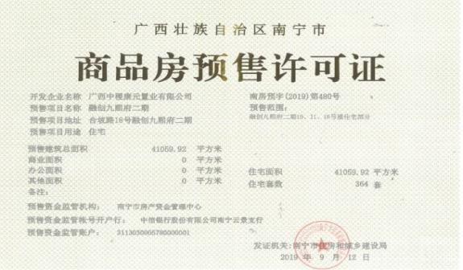

附件二《营业执照》

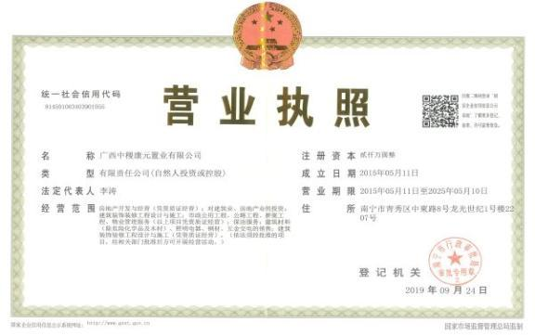

附件三对账单
华夏银行南宁金湖支行支行

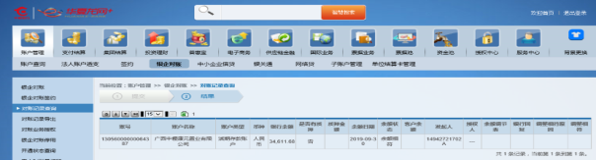

兴业银行南宁分行

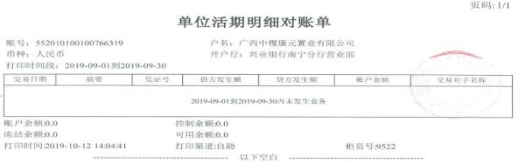

工商银行南宁琅东支行

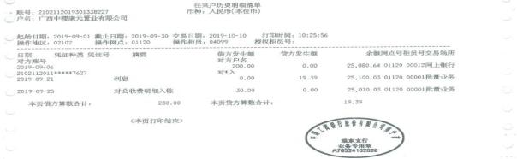

工商银行南宁江南支行

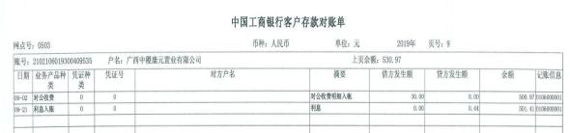

国家开发银行广西区分行

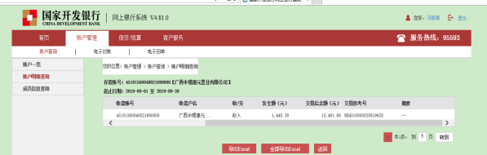

农业银行南宁大沙田支行
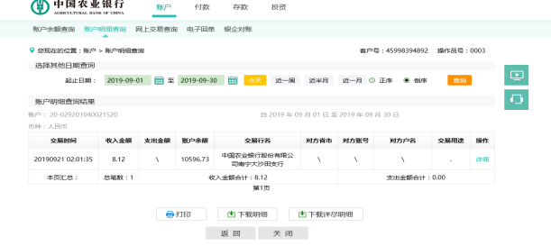

农业银行南宁五象支行

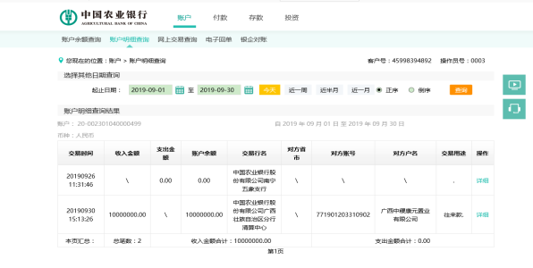

中信银行南宁东葛支行（0949）

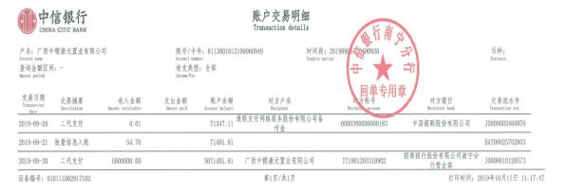

中信银行南宁东葛支行（5140）

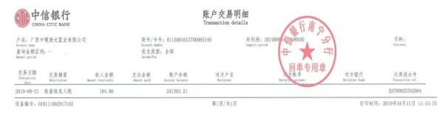

中信银行南宁云景路支行（7534）

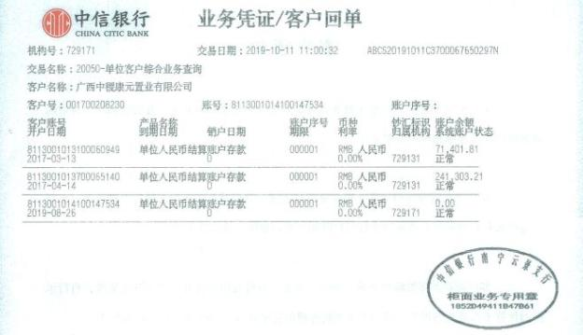

中信银行南宁云景路支行（0001）

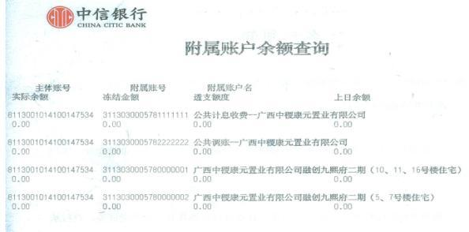

中信银行南宁云景路支行（0002）

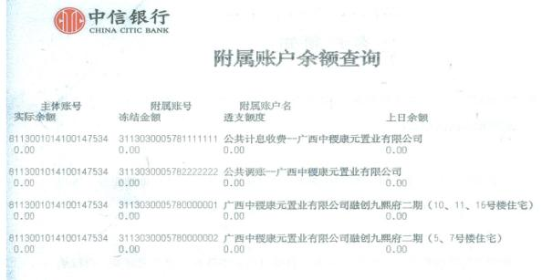

建设银行南宁佛子岭支行
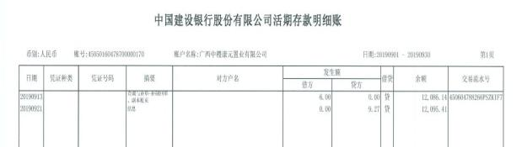

招商银行南宁分行营业部

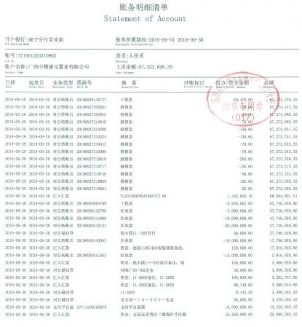

中国银行南宁青秀支行
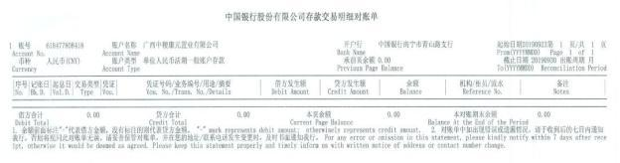

民生银行南宁分行营业部（9994）
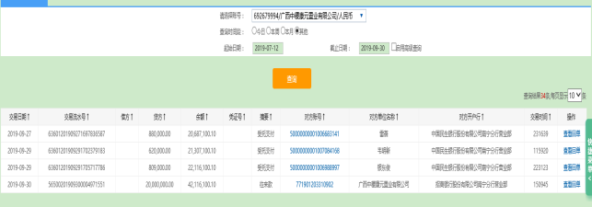

民生银行南宁分行营业部（7254）
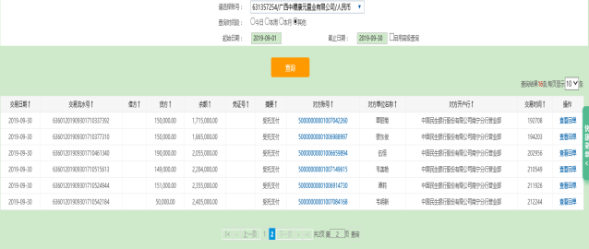

光大银行南宁金湖支行

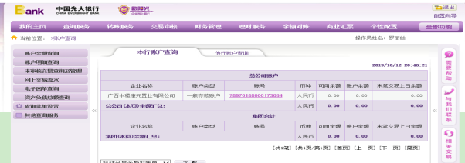

交通银行南宁桂雅支行（0200）

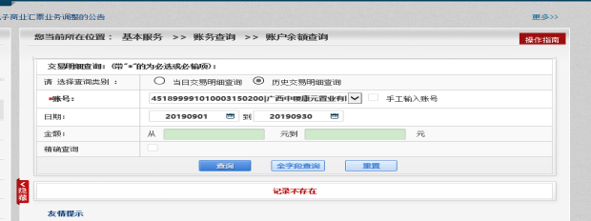

交通银行南宁桂雅支行（0373）

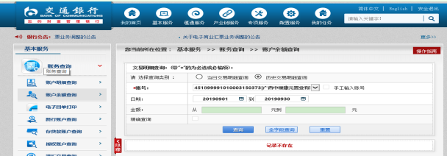

上海浦发银行南宁分行（2150）

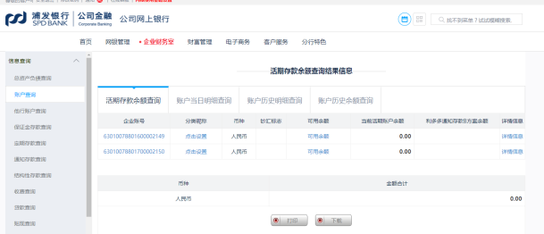

上海浦发银行南宁分行（2149）
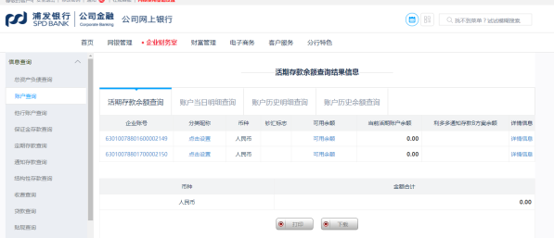

农村信用社金融广场支行

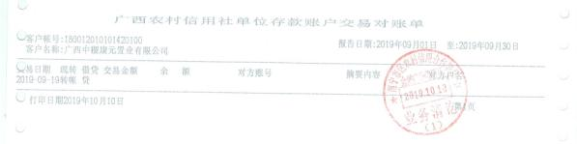

邮政储蓄银行金浦支行

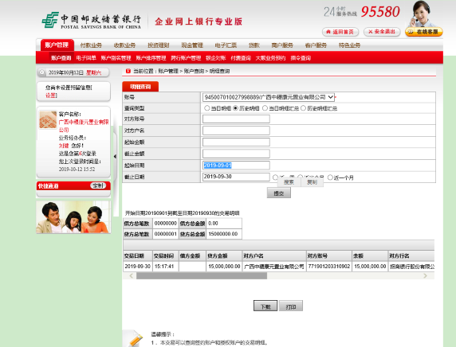

附件四共管物品使用登记簿
印鉴使用登记薄

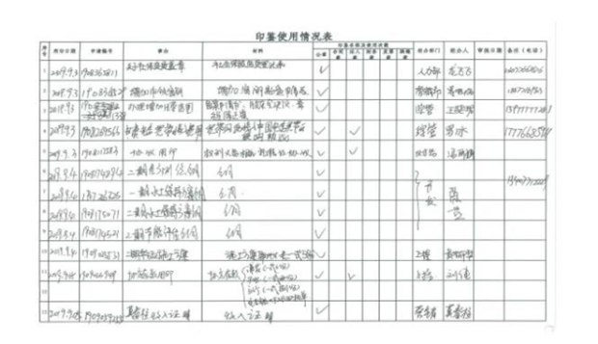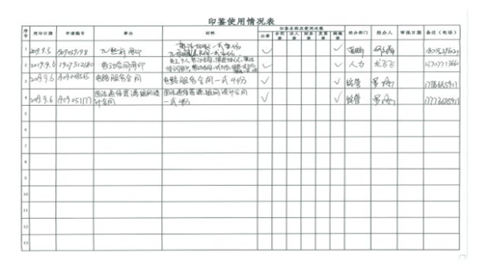

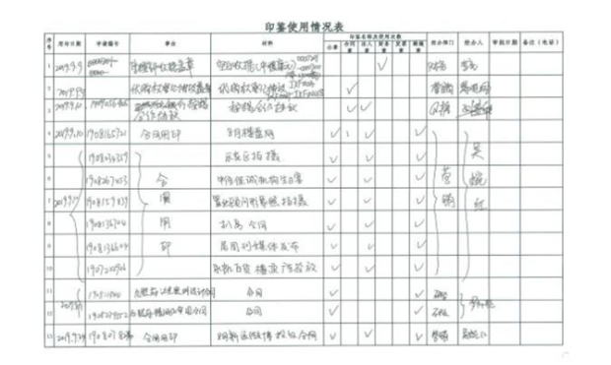
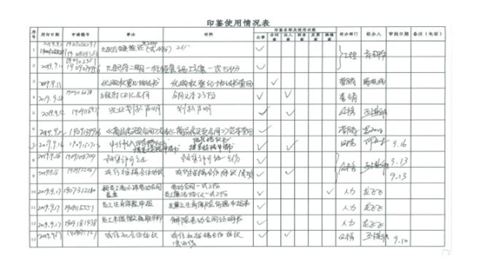

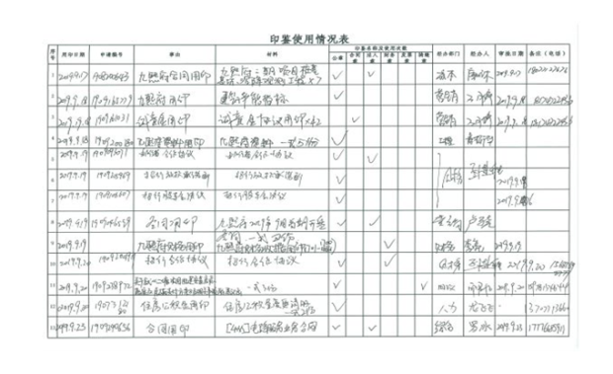
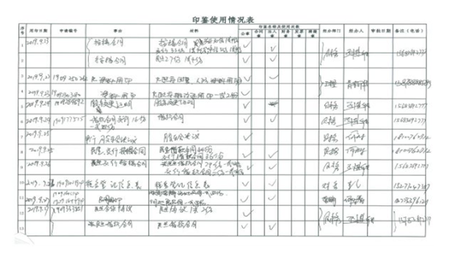

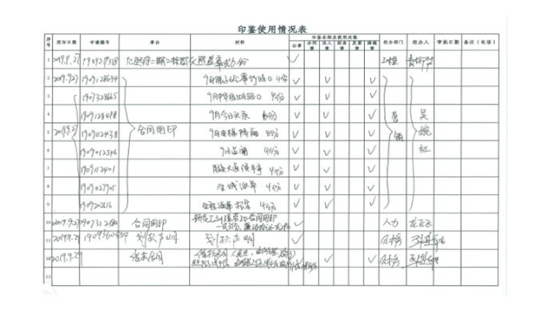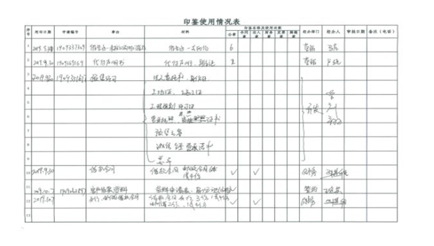
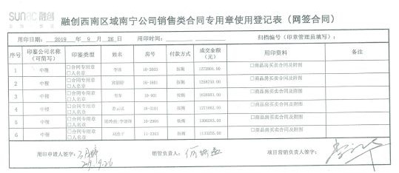
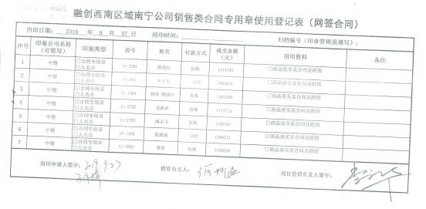
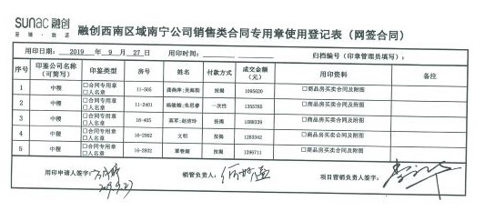

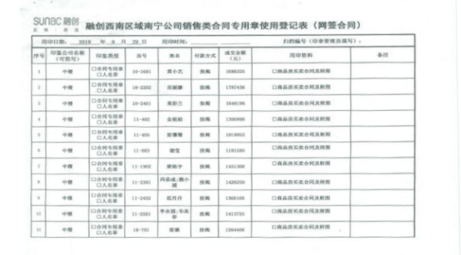
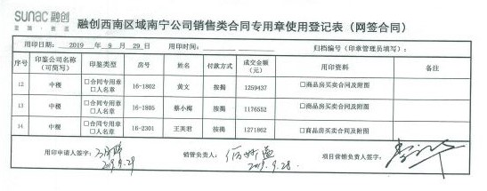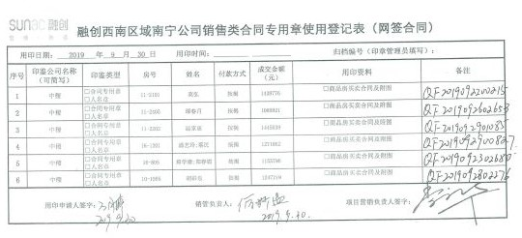

证照外出登记簿
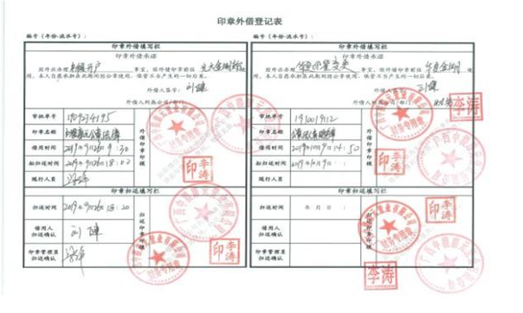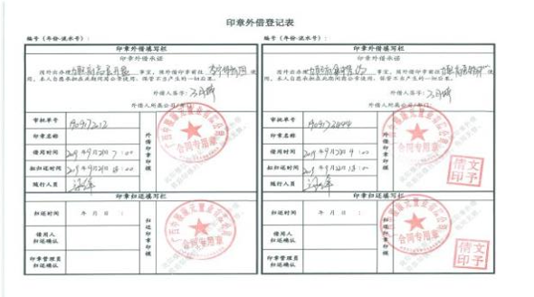

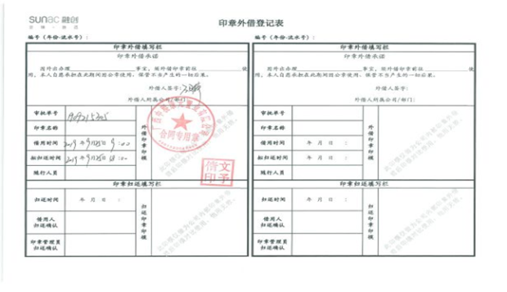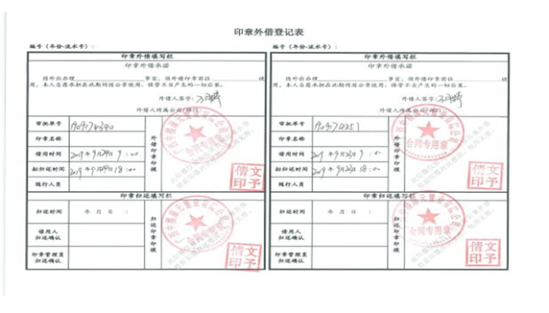
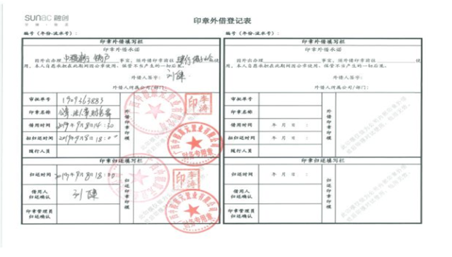

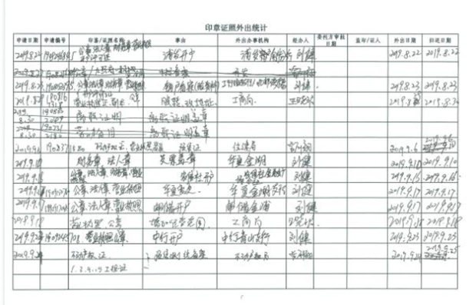

（注：上述表格中第一列序号数字仅作为底稿标记使用，对外无特殊含义，用印序号以监管电子版记录为准）

附件五资金流出分类情况表
币种：人民币单位：元
资金用途/时间 | 土地费用 | 前期费用 | 建筑工程费用 | 开发间接费用 | 财务费用 | 税费 | 管理费用 | 营销费用 | 往来款 | 营业外支出 | 收费退缴 | 总计
2019/6 | 15,504,001.00 |  | 851,868.90 |  |  |  | 1,721,829.73 | 540,000.00 |  |  |  | 18,617,699.63
2019/7 |  | 1,008,240.66 | 10,202,913.75 |  | 4,004,550.00 | 1,561,877.77 | 1,449,451.56 | 260,000.00 | 14,105,899.33 |  |  | 32,592,933.07
2019/8 | 6,411,184.78 | 6,479,009.60 | 14,504,252.15 |  |  | 528,924.61 | 1,905,713.53 | 384,101.10 |  |  | 3,309,724.16 | 33,522,909.93
2019/9 |  | 2,459,870.05 | 11,381,462.28 |  |  | 169,369.55 | 1,868,887.61 | 767,587.49 |  |  | 2,137,418.36 | 18,784,595.34
总计 | 21,915,185.78 | 9,947,120.31 | 36,940,497.08 | 0.00 | 4,004,550.00 | 2,260,171.93 | 6,945,882.43 | 1,951,688.59 | 14,105,899.33 | 0.00 | 5,447,142.52 | 103,518,137.97
注 1：资金流出中表中不包括银行自动扣除的询证函费用、交易期间产生的手续费、本票工本费等。

